Сведения о наличии в МБДОУ «Детский сад №4 п.Переволоцкий» оборудованных учебных кабинетов

Для организации образовательной деятельности в МБДОУ «Детский сад №4 п.Переволоцкий» функционирует 6 групп общеразвивающей направленности.
В состав каждой групповой ячейки входят:
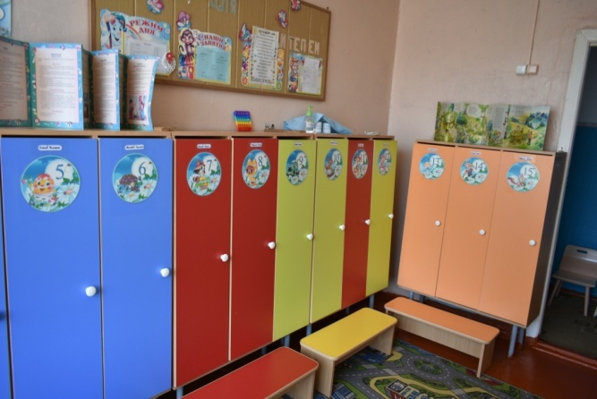
- Приемная - предназначена для приема детей и хранения верхней одежды. Приемные оборудованы шкафами для верхней одежды детей и персонала. Шкафы для детей оборудованы индивидуальными ячейками - полками для головных уборов и крючками для верхней одежды. Каждая индивидуальная ячейка маркируется. Также в приемной расположены информационные стенды для родителей («Для вас, родители», «Безопасность», «Меню», и т.д.). В них размещается информационный материал для родителей, консультации, рекомендации специалистов. Также в приемных оформляются выставки детских работ.
- Групповая - предназначена для проведения игр, занятий и приема пищи. В групповых установлены столы и стулья по количеству детей в группах. Стулья
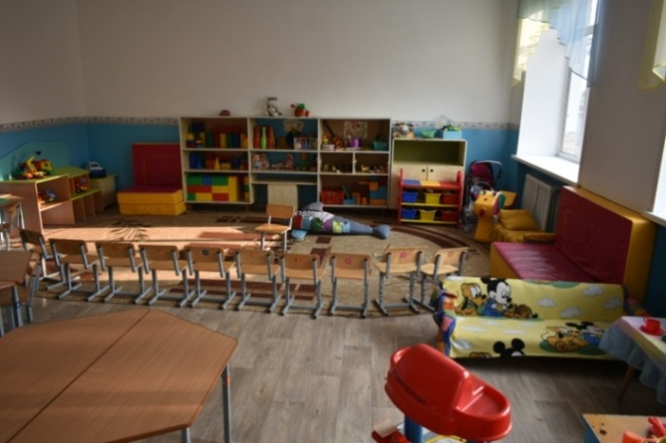
и столы промаркированы. Подбор мебели для детей проводится с учетом роста детей. Каждая групповая оснащена мебелью для размещения игрового развивающего материала и для организации различных видов деятельности детей.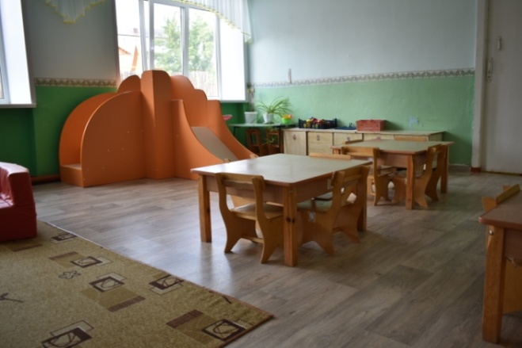
Созданная развивающая предметно-пространственная среда в группах детского сада обеспечивает реализацию образовательной программы дошкольного образования. Развивающая предметно-пространственная среда в группах обеспечивает возможность общения и совместной деятельности детей и взрослых. Дети имеют возможность собираться для игр и занятий всей группой вместе, а также объединяться в малые группы в соответствии со своими интересами.
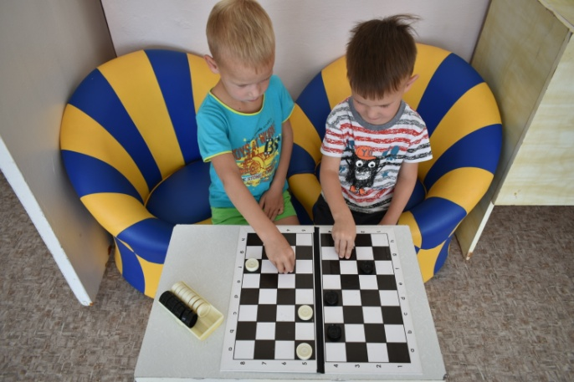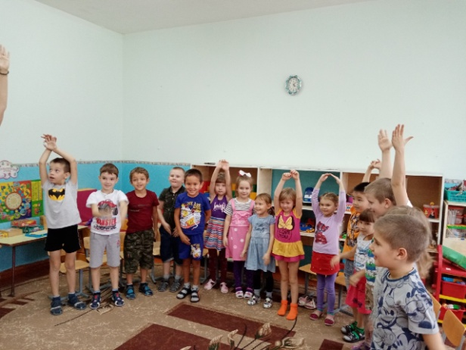
Развивающая предметно – пространственная среда групп обеспечивает возможность реализации разных видов детской активности: игровой, коммуникативной, познавательно - исследовательской, двигательной, конструирования, восприятия произведений словесного, музыкального и изобразительного творчества, продуктивной деятельности и пр. в соответствии с потребностями каждого возрастного этапа детей, охраны и укрепления их здоровья, возможностями учета особенностей их развития.

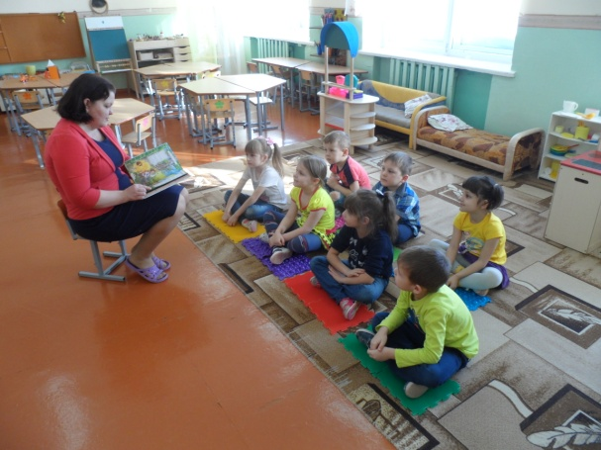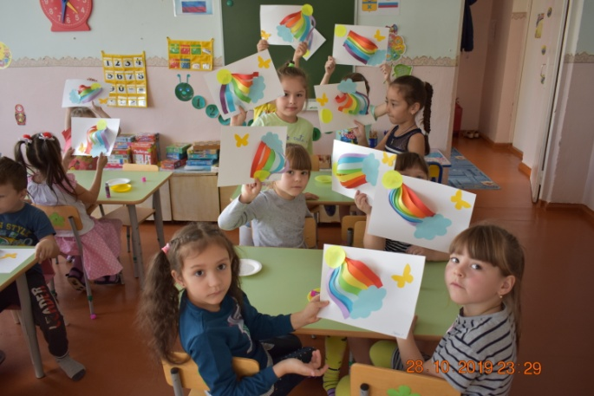

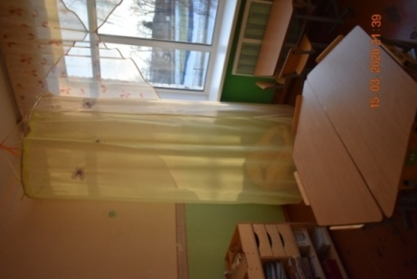
Развивающая предметно-пространственная среда обеспечивает возможность для уединения. В каждой возрастной группе в целях обеспечения возможности уединения ребенка, возможности расслабиться, устранить беспокойство, возбуждение, скованность, снять эмоциональное и физическое напряжение, восстановить силы, увеличить запас энергии, почувствовать себя защищенным создан «Уголок уединения». В уголке представлены альбомы, книги, игрушки для релаксации, игрушки-забавы.
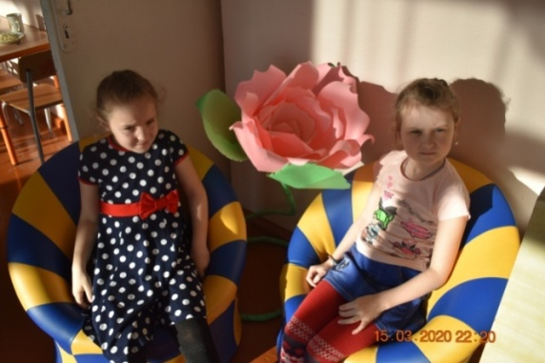
Развивающая предметно-пространственная среда обеспечивает реализацию обязательной части Программы и части, формируемой участниками образовательных отношений.
Свободный выбор художественного материала в группах, позволяют дошкольнику свободно проявлять свою фантазию, использовать различные материалы: гуашь, листья, макаронные изделия, нитки, камешки, оборудование для игр с песком, наборы мелких игрушек и т.д.
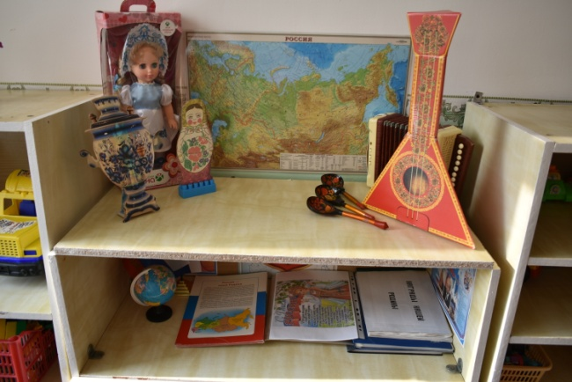
Развивающая предметно - пространственная среда обеспечивает учет национально-культурных условий. В патриотических уголках в группах созданы тематические альбомы: «Моё - Оренбуржье», «Люблю тебя – мой Оренбург» и т.п. имеются официальные и неофициальные символы Оренбургской области: флаг, герб, пуховый платок, изделия народных промыслов, куклы в национальных костюмах.
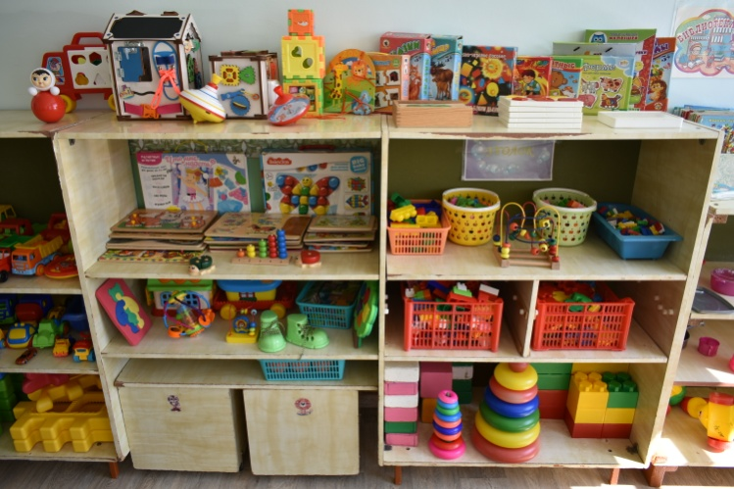
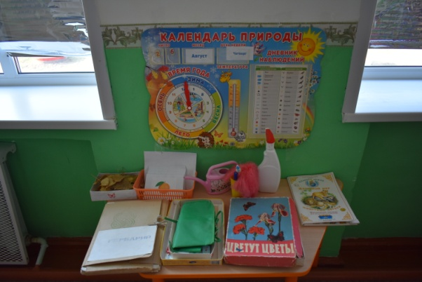
Развивающая предметно-пространственная среда обеспечивает учет климатических условий, в которых осуществляется образовательная деятельность. Эти особенности отражаются в сезонном оформлении и содержании уголков природы (времена года) и группы в целом. В группах имеется дидактическая кукла, которая одета по сезону, иллюстрации, отражающие сезонные явления. В младшем дошкольном возрасте игровое и дидактическое оборудования представлено предметными игрушками, отражающие специфику растительного и животного мира Оренбургской области.
Подбор игрового оборудования, его размещение и использование осуществляется с учетом возрастных особенностей детей.
Развивающая предметно-пространственная образовательная среда является содержательно-насыщенной, трансформируемой, полифункциональной, вариативной, доступной и безопасной.
Насыщенность предметно-пространственной развивающей образовательной среды соответствует возрастным возможностям детей и содержанию Программы.
Развивающая предметно-пространственная среда групп оснащена средствами обучения и воспитания, материалами, инвентарем, игровым, спортивным и оздоровительным оборудованием, которые обеспечивают игровую, двигательную активность, в том числе развитие крупной и мелкой моторики, участие в подвижных играх и соревнованиях. В группах оборудованы физкультурные уголки, имеется выносной материал по сезону.
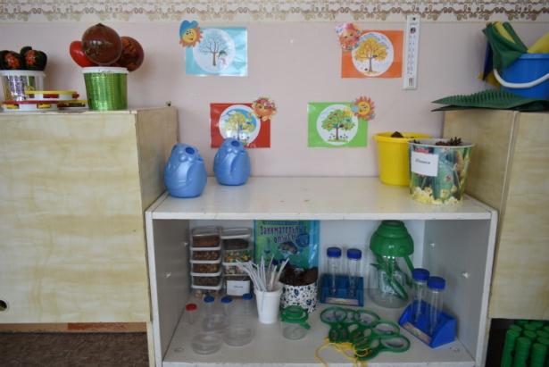
Развивающая предметно-пространственная среда групп оснащена средствами обучения и воспитания, материалами, инвентарем, игровым, оборудованием, которые обеспечивают познавательную, исследовательскую активность всех детей, а также экспериментирование с доступными материалами, в том числе с песком и водой. В группах оформлены уголки экспериментирования, оснащенные всем необходимым для организации познавательно-исследовательской деятельности.
В целях обеспечения творческой активности всех детей, их эмоционального благополучия во взаимодействии с предметно- пространственным окружением; возможности самовыражения в группах оформлены уголки изобразительной деятельности, конструирования, музыкальный, ряжения, театрализации.

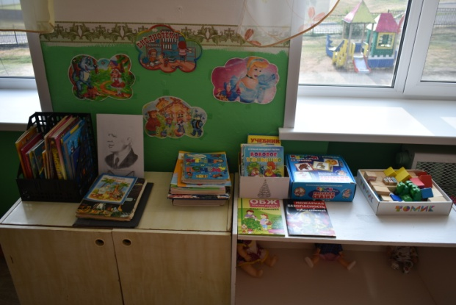
Для речевого развития оформлен книжный уголок. Большое место уделяется книгам, которые представлены не только художественными
книгами, но и познавательной и справочной литературой для детей, обучающими книгами.
Трансформируемость развивающей предметно-пространственной среды обеспечивает возможность изменений предметно-пространственной среды в зависимости от образовательной ситуации, в том числе от меняющихся интересов и возможностей детей (в группах имеются мягкие модули или ширмы, развивающая среда в группах меняется с учетом поставленных задач, праздников, времени года).
Полифункциональность материалов обеспечивает возможность разнообразного использования составляющих предметно-пространственной развивающей образовательной среды. Группы полностью обеспечены детской мебелью, имеются мягкие модули, ширмы, которые дети используют в постройках, сюжетно-ролевых играх. В уголках природы имеется природный материал: шишки, желуди, семена которые используются в познавательной, продуктивной деятельности детей, при организации подвижных игр. Дети используют природный и бросовый материал в качестве предметов- заместителей вместо традиционных игрушек.
Вариативность развивающей предметно-пространственной среды проявляется в наличии различных пространств для игры, конструирования, уединения, а также в разнообразии материалов, игр и игрушек, обеспечивающих свободный выбор детей. Игровой материал периодически меняется, появляются новые предметы в группах и у педагогов, стимулирующих разнообразную детскую деятельность. В подборе игр и игровых пособий для детей прослеживается их разно уровневость т.е. наличие одинаковых по смысловому значению, но разных по уровню сложности развивающих задач.
Доступность развивающей предметно-пространственной среды обеспечивает свободный доступ детей к играм, игрушкам, материалам, пособиям, обеспечивающим все основные виды детской активности; исправность и сохранность материалов и оборудования. Материалы для младшего возраста размещаются на открытых полках, а сами материалы подобраны внешне привлекательные, яркие. Все игрушки и пособия, находящиеся в группе, доступны для ребенка, это способствует развитию его активности, самостоятельности. Сотрудники постоянно следят за тем, чтобы игрушки, оборудование были исправны.

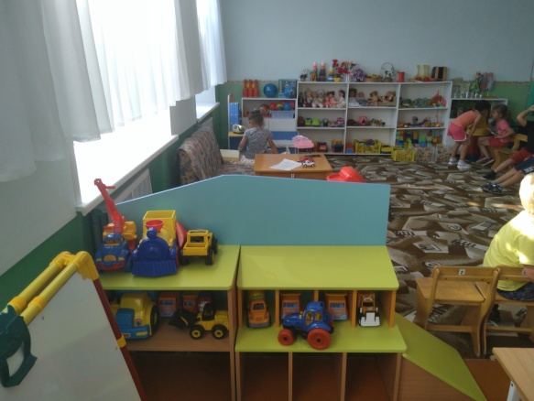
Содержимое развивающей предметно-пространственной образовательной среды групп соответствует требованиям по обеспечению надежности и безопасности их использования, таким как санитарно-эпидемиологические правила и нормативы и правила пожарной безопасности. Безопасности развивающей предметно-пространственной среды, которую посещают моторно-неловкие, плохо координированные дети, уделяется особое внимание. Групповые помещения не загромождены мебелью, в них достаточно места для передвижений детей, острые углы и кромки мебели закруглены. Используемые игрушки безвредны для здоровья детей, отвечают санитарно-эпидемиологическим требованиям и имеют документы, подтверждающие безопасность.
При проектировании развивающей предметно-пространственной среды учитывается целостность образовательного процесса образовательных областей: социально-коммуникативного развития, познавательного, речевого, художественно-эстетического и физического развития.

Образовательная область | Развивающая предметно-пространственная среда
Социально- коммуникативное развитие | Уголок безопасности  Уголок дежурных  Уголок уединения  Игровая зона сюжетно-ролевых игр
Познавательное развитие | Уголок экспериментирования  Уголок природы  Сенсорный уголок/познавательный уголок  Патриотический уголок
Речевое развитие | Книжный уголок
Художественно- эстетическое развитие | Музыкальный уголок  Уголок изобразительной деятельности  Уголок конструирования  Уголок театрализации  Уголок ряжения
Физическое развитие | Физкультурный уголок

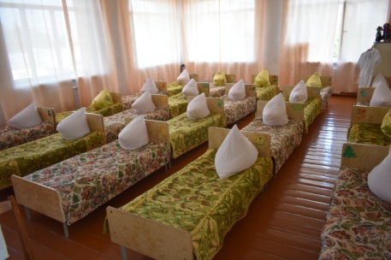
Спальня - предназначена для организации дневного сна детей. Спальни оборудованы стационарными кроватями. Дети обеспечены индивидуальными постельными принадлежностями, полотенцами, предметами личной гигиены. Имеют 2 комплекта постельного белья и полотенец, 2 комплекта наматрасников из расчета на 1 ребенка. Постельное белье маркируется индивидуально для каждого ребенка.
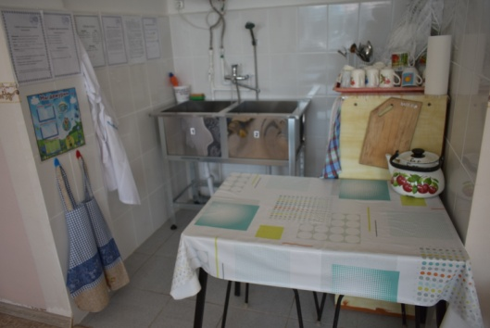
- Буфетная - предназначена для хранения и мытья столовой посуды.
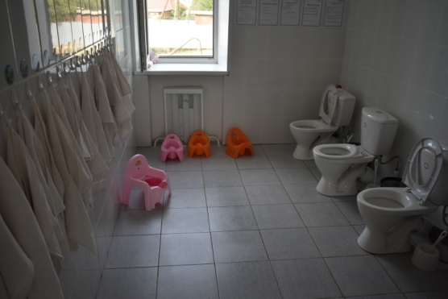
- Туалетные помещения делятся на умывальную зону и зону санитарных узлов, оснащение которых соответствует требования СанПиН 2.4.1.3049-13. Здесь установлены умывальные раковины с подводкой горячей и холодной воды для детей, установлены вешалки для детских полотенец, кроме того в туалетных установлены душевой поддон, умывальная раковина для персонала, шкаф для уборочного инвентаря. Внутренняя отделка помещений соответствуют требования СанПиН 2.4.1.3049-13.

